表3
103年度臺南市國中小環境教育宣導活動執行成果表
辦理學校 | 學甲區學甲國小
聯絡資料 | 聯絡人 | 林祝豐 | e-Mail | juhli@tn.edu.tw
 | 聯絡電話 | 7833220 | 地址 | 臺南市學甲區一秀30號
活動名稱 | 水域安全宣導
活動內容 | 每到暑假都會有水域安全相關新聞，本校於暑假前夕做水域安全宣導，教導學生正確水域觀念。
活動時間 | 103.6.27
活動對象 | 學生
活動人數 | 350
執行成果及效益(簡要說明)
執行成果照片
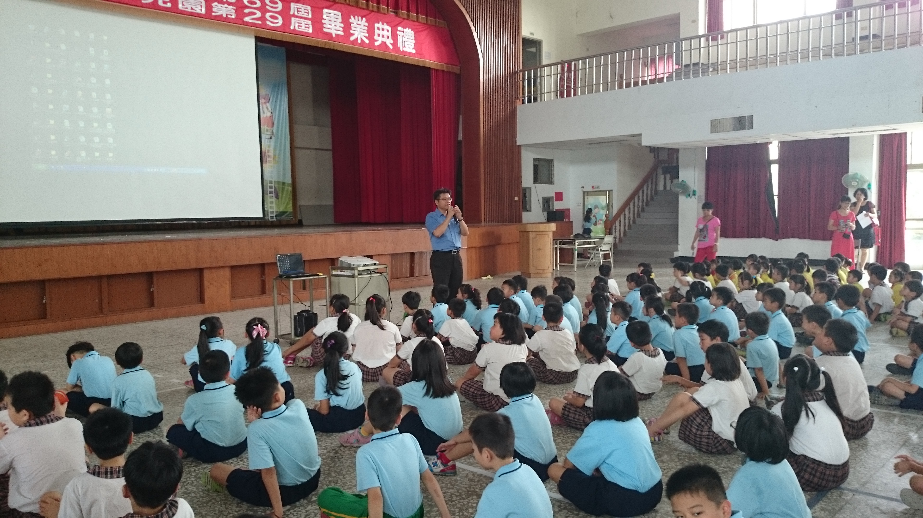 |  |  | 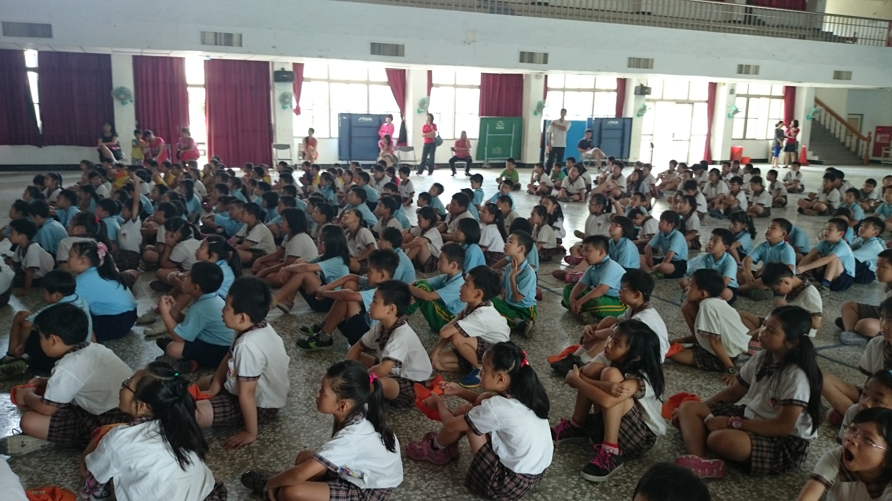
說明：學校主任做口頭宣導 |  |  | 說明：學生認真聽講
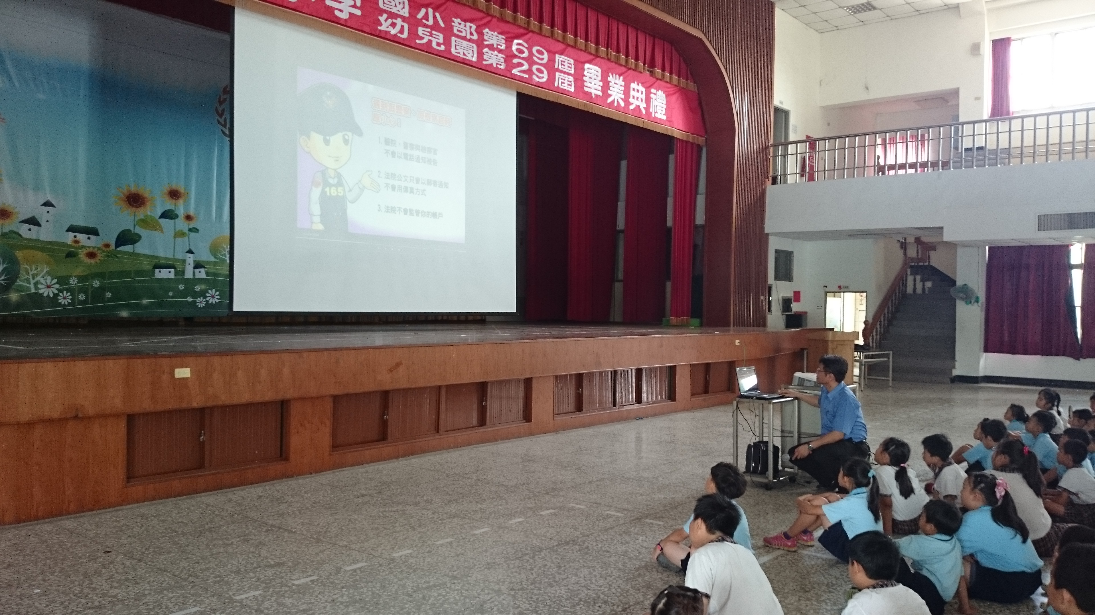 |  |  | 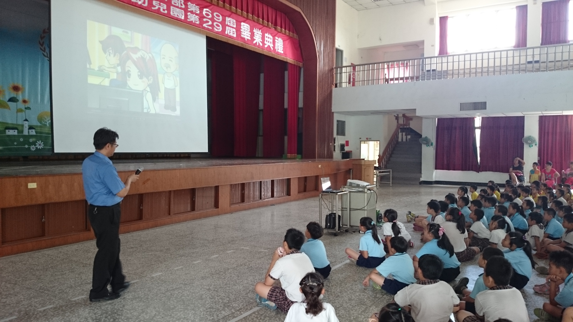
說明：透過影片宣導 |  |  | 說明：透過影片宣導
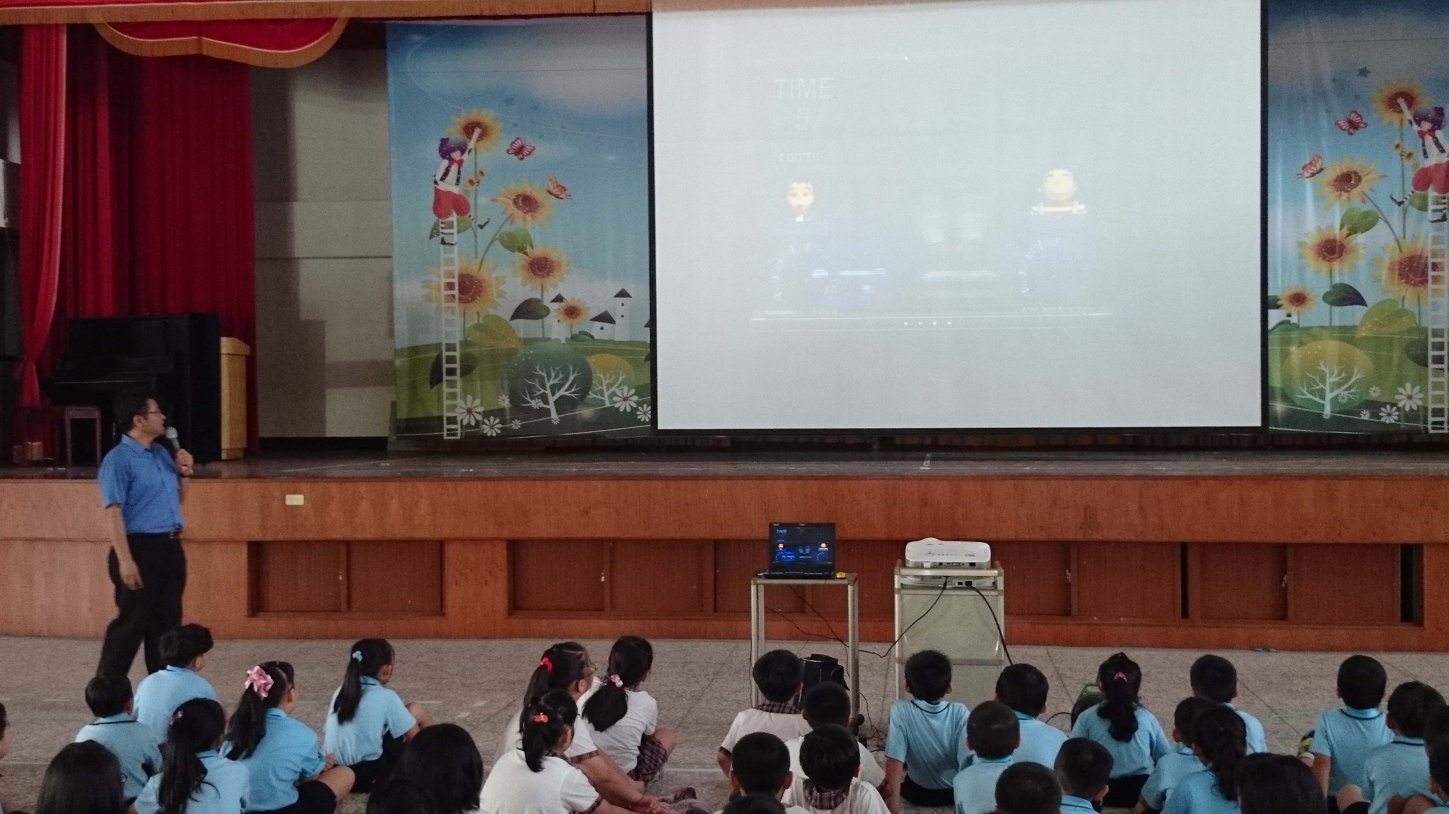 |  |  | 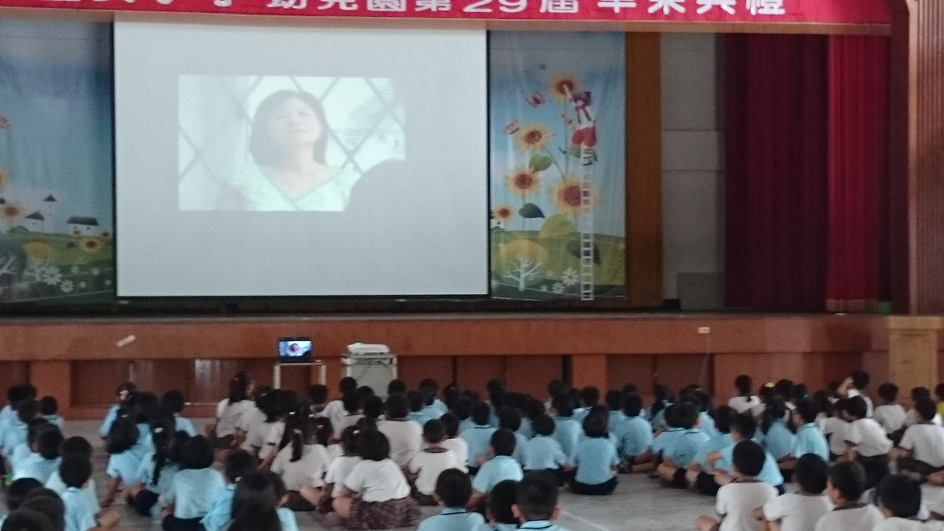
說明：透過影片宣導 |  |  | 說明：透過影片宣導
備註：執行成果情形表格如不敷使用請自行調整繕打。

